Klasse 8a Chemiearbeit Nr. 1 - Nachtermin Januar 08
Name  Violeta Veselinovic | Punkte  /27 | Note | mdl. Zwischennote:
/ 5 P
- Gib den richtigen Namen der Stoffgemischart an und nenne jeweils ein Beispiel.
 | homo-gen | hetero-gen | Name der Gemischart | Beispiel
a) fest in fest | x
b) gasförmig in flüssig | x
c) fest in gasförmig |  | x
d) fest in flüssig |  | x
e) flüssig in flüssig |  | x

2 a) Welcher Vorgang ist hier im Teilchenmodell dargestellt? Beschreibe den Vorgang auf der Teilchenebene.
/ 5 P
b) Beschreibe diesen Vorgang anhand eines Beispiels auf der Stoffebene.
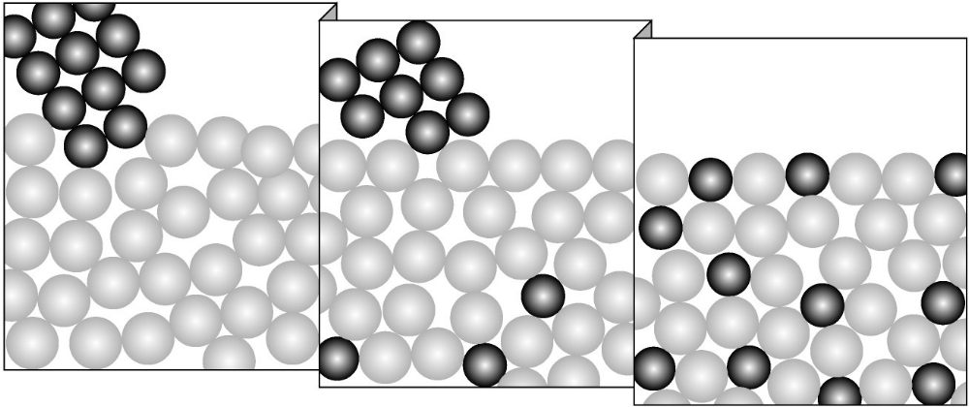

/ 5 P
- a) Gib in einzelnen Schritten an, wie man ein Gemisch aus Sand, Kochsalz, Eisenspäne, Wasser und kleinen Styroporkugeln trennen kann und welche unterschiedlichen Eigenschaften dabei ausgenutzt werden.
b) Um welches Trennverfahren handelt es sich, wenn Tee im Wasser „zieht“?

  - a) Zeichne den Vorgang „Sublimieren“ im Teilchenmodell in den Kasten.
/ 3 P
b) Nenne hierzu ein Beispiel auf der Stoffebene.
Sublimieren:

5 a) Kreuze an, ob die folgenden Stoffe sauer, alkalisch oder neutral reagieren.
/ 6 P
Gib den pH-Wert-Bereich für sauer, alkalisch und neutral an (letzte Zeile).
 | sauer | alkalisch | neutral
Seifenlösung
Essig
Leitungswasser
Cola
Waschpulverlösung
pH-Wert

b) Erkläre, was man unter einem Indikator versteht.
Nenne einen Indikator.

6) Luft hat eine Dichte von 1,2 g/l. Wie groß ist die Masse der Luft in einem Klassenraum, der 12 m lang, 8 m breit und 3 m hoch ist?
/ 3 P
(Anmerkung: 1 dm³ = 1 Liter)



Viel Erfolg!

Erwartungshorizont

1. (5 P)

 | homo-gen | hetero-gen | Name der Gemischart | Beispiel
a) fest in fest | x |  | Legierung | Messing, Münzmetall, Bronze
b) gasförmig in flüssig | x |  | Lösung | Sprudel, Sauerstoff im See
c) fest in gasförmig |  | x | Rauch | Ruß/Staub in der Luft
d) fest in flüssig |  | x | Dispersion | Wandfarbe, Lehmwasser
e) flüssig in flüssig |  | x | Emulsion | Milch, Salatsoße

2. (3 P)
- Lösevorgang: Die kleinsten Teilchen des Salzes werden aus dem regelmäßigen Teilchenverband entfernt. Die Wasserteilchen drängen sich zwischen die Salzteilchen und isolieren sie somit vom festen Verband. In der Lösung ist jedes Salzteilchen von vielen Wasserteilchen umgeben.
- Salz löst sich in Wasser auf. Der Feststoff Salz ist im Wasser nicht mehr sichtbar (nur noch zu schmecken). Salzwasser ist eine klare, homogene Lösung.

- (6 P)
a)
- Leichte Styroporkugeln schwimmen oben und können abgeschöpft werden (Schwimmtrennung); Ausnutzung der Dichte.
- Sand und Eisenspäne sedimentieren und Flüssigkeit darüber dekantieren. Ausnutzung der Dichte.
- Eisenspäne und Sand trocknen lassen und Eisenspäne mit dem Magneten herausziehen. Ausnutzung der magnetischen Eigenschaft.
- Kochsalzlösung destillieren. Dabei bleibt das feste Kochsalz zurück und das Wasser wird in der Vorlage wieder aufgefangen. Ausnutzung der Siedepunktunterschiede.

    - Extraktion der Wirkstoffe des Tees. Dabei wird die Löslichkeit in Wasser ausgenutzt.

4. (3 P)
  - regelmäßige Anordnung und einzelne, isolierte Teilchen
  - Beispiel: Erhitzen von Iod.

5. (6 P)
 | sauer | alkalisch | neutral
Seifenlösung |  | x
Essig | x
Leitungswasser |  |  | x
Cola | x
Waschpulver |  | x
pH-Wert | 0-6 | 8-14 | 7

- Ein Indikator ist ein Farbstoff, der anzeigt, ob eine Lösung sauer, alkalisch oder neutral reagiert.
Bsp: Lackmus, Phenolphthalein, Methylorange, Bromthymolblau, Universalindikator

6. (3 P)
a) 12m x 8m x 3m = 288 m³ = 288000 l
δ = m/V; m = δ x V
= 1,2 g/l x 288000 l = 345600 g = 345,6 kg

